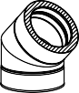
Ausschreibungstext
DW-ECO 2.0 AL

DW-ECO 2.0 AL

PRODUKTBESCHREIBUNG / VERWENDUNG
CE-zertifiziertes, doppelwandiges und überdruckdichtes Abgassystem aus Edelstahl, Fabrikat Jeremias DW-ECO 2.0-AL. Abgasanlage aus industriell gefertigten, doppelwandigen Edelstahlsystemelementen.
Standardanwendung als Außenwandschornstein, auch für den Einbau in Gebäuden geeignet; sofern das System geschoßübergreifend ein- gebaut wird, muss das DW-System in Deutschland mit einem Schacht ummantelt werden (der Schacht muss den Brandschutzanforderungen LA30/ LA90 entsprechen); für Dachheizzentralen und für Verbindungsleitungen.
Die Produktion wird durch ein unabhängiges, akkreditiertes Prüfinstitut fremdüberwacht, mittels Eigenüberwachung wird die Einhaltung gleich bleibender Güte gesichert. Abgasanlage aus hochlegiertem, austenitischem Edelstahl der Werkstoffnummer L99 (medienführendes Rohr).
Innenschale bestehend aus 0,5 - 1,0 mm starkem Edelstahl (Werkstoff L99). Außenschale aus 0,5 - 1,0 mm starkem Edelstahl, Werkstoffnummer 1.4301. Längsnähte unter WIG schutzgasgeschweißt und passiviert.
Die Materialstärke bietet optimale Sicherheit gegen Knicken und Verbeulen. Verbindung der einzelnen Elemente durch Steckmuffen (60mm) mit darüber liegenden Klemmbändern gegen Verschieben und Verrutschen.
Die zwischen Innen- und Außenschale liegende mineralische Spezialwärmedämmung (Dämmdicke 25 mm) ist hochtemperaturbeständig und nicht brennbar (Baustoffklasse A1 nach DIN 4102).
Wärmebrücken zwischen Innen- und Außenschale werden durch diese Konstruktion vermieden. Wärmedurchlasswiderstand des Systems: bei Referenztemperatur >0,26 m²K/W. Sichtoberfläche hochglänzend (Standard). Mögliche Designoberflächen: matt.
Innendurchmesserbereich von 130 – 600 mm. Größere Durchmesser auf Anfrage. Freistehendes Ende über letztem Wandhalter: bis 3 m (bis DN300)

ANWENDUNG
System für trockene oder feuchte Betriebsweise bis max. 200°C, Ableitung der Abgase im Unter- und Überdruck. Maximal zulässiger Überdruck: 200 Pa (Pascal). Das System DW-ECO 2.0-AL ist geeignet für den Anschluss von Brennwertgeräten, Öl- und Gasfeuerstätten etc., deren Abgase durch Verbrennung von Gas oder Heizöl EL entstehen.
Durch werkseitiges Einlegen einer EPDM-Dichtung (bis 120°C Abgastemperatur) oder Silikon-Dichtung (bis 200°C Abgastemperatur) in die eingeformte Sicke ist das System überdruckdicht. Maximale Betriebstemperatur 120°C bzw. 200°C.

ZULASSUNG
CE-Zertifikatsnummer 0036 CPR 9174 046

  - Systemabgasanlage mit EPDM-Dichtung (bis max. 120°C Abgastemperatur/ Überdruck P1/ feuchte Betriebsweise W/ nicht rußbrandbeständig O)

EN 1856-1 T120-P1-W-V2-L99050-O00
  - Systemabgasanlage mit EPDM-Dichtung (bis max. 120°C Abgastemperatur/ Unterdruck N1/ feuchte Betriebsweise W/ nicht rußbrandbeständig O)

EN 1856-1 T120-N1-W-V2-L99050-O00
  - Systemabgasanlage mit Silikon-Dichtung (bis max. 200°C Abgastemperatur/ Überdruck P1/ feuchte Betriebsweise W/ nicht rußbrandbeständig O)

EN 1856-1 T200-P1-W-V2-L99050-O00
  - Systemabgasanlage mit Silikon-Dichtung (bis max. 200°C Abgastemperatur/ Unterdruck N1/ feuchte Betriebsweise W/ nicht rußbrandbeständig O)
EN 1856-1 T200-N1-W-V2-L99050-O00

WANDSTÄRKE / MATERIAL
Innenrohr: 0,5 - 1,0 mm W. L99 (Oberfläche: IIIC gebürstet)
Außenrohr: 0,5 - 1,0 mm W. 1.4301 (Oberfläche: IIID Standard Hochglanz)

DURCHMESSERBEREICH
Ø 130 mm - Ø 600 mm

EINBAU
Der Einbau erfolgt fachmännisch entsprechend der Montageanleitung, insbesondere der DIN V 18160, sowie der geltenden LBauO, FeuVo, den einschlägigen DIN-Normen und allen weiteren bau- und sicherheitsrechtlichen Vorschriften. Der erforderliche Querschnitt ist nach DIN EN 13384 zu bestimmen und vom ausführenden Fachunternehmen zu überprüfen.

ABSTIMMUNG
Vor der Montage ist die Ausführung der Anlage mit dem/ der zuständigen bevollmächtigten Bezirksschornsteinfeger/in abzuklären.

1

System
System
DW-ECO 2.0 AL

DW-ECO 2.0 AL

BESCHREIBUNG
Doppelwandige, druckdichte Systemabgasanlage aus Edelstahl

MATERIAL
Innen: L99
Außen: 1.4301 (304)
Weitere auf Anfrage

OBERFLÄCHE
Hochglanz Optional: matt +15%

WANDSTÄRKE
Innen/Außen je 0,5 mm Weitere auf Anfrage

INNENDURCHMESSER
130 - 600 mm
Weitere auf Anfrage ab 80 mm

DÄMMUNG
Mineralische Dämmung mit 25 mm Dicke

VERBINDUNG
Steckverbindung Muffe/Sicke mit innenliegender Spezialdichtung und außenliegendem Klemmband

KLEMMBAND
Inklusive
Bei einem Aufbau ohne T-Anschluss muss ein extra Klemmband für Mündungsabschluss mit bestellt werden.

DICHTUNG
Die mitgelieferte Dichtung variiert durchmesserabhängig (EPDM bis 120°C oder Silikon bis 200°C). Alle möglichen Optionen können
Sie der Tabelle auf der nächsten Seite entnehmen. Die Preise der nicht in der Preisliste aufgeführten Varianten erhalten Sie auf Anfrage. Der tatsächlich verrechnete Preis für Bauteile inkl. Dichtung kann vom hier angegebenen Preis abweichen, da sich je nach Ihrer individuellen Rabattzusammensetzung aus DW-Rabatt (Bauteil) und FU-Rabatt (Dichtung) minimale Differenzen ergeben können.

BESTELLCODE
Bei Ihrer Bestellung ersetzen Sie bitte den Platzhalter „ ... “ im Artikelcode durch den Buchstaben für die gewünschte Dichtung (Standarddichtung variiert je Ø, siehe Tabelle).

EIGENSCHAFTEN

- DW-ECO 2.0 Basisteile werden durch Einlegen einer Dichtung in eine eingeformte Sicke überdruckdicht

- Preiswerte Alternative zum doppelwandigen System DW-AL

- 70 mm breites, versenktes Klemmband

- Feuchteunempfindlich

EINSATZBEREICHE

- Regelfeuerstätten für Öl, Gas,

- Brennwertfeuerstätten

CE-ZERTIFIKATSNUMMER

0036 CPR 9174 046
CE-KLASSIFIZIERUNGEN NACH DIN EN 1856-1 T120 - P1 - W - V2 – L99050 - O00 (mit EPDM-Dichtung) T120 - N1 - W - V2 – L99050 - O00 (mit EPDM-Dichtung)
T200 - P1 - W - V2 – L99050 - O00 (mit Silikon-Dichtung) T200 - N1 - W - V2 – L99050 - O00 (mit Silikon-Dichtung)

VERBINDUNGSLEITUNG
CE-ZERTIFIKATSNUMMER

0036 CPR 9174 053
CE-KLASSIFIZIERUNGEN NACH DIN EN 1856-2 T120 - P1 - W - V2 – L99050 - O00M (mit EPDM-Dichtung) T120 - N1 - W - V2 – L99050 - O00M (mit EPDM-Dichtung)
T200 - P1 - W - V2 – L99050 - O00M (mit Silikon-Dichtung) T200 - N1 - W - V2 – L99050 - O00M (mit Silikon-Dichtung)

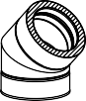
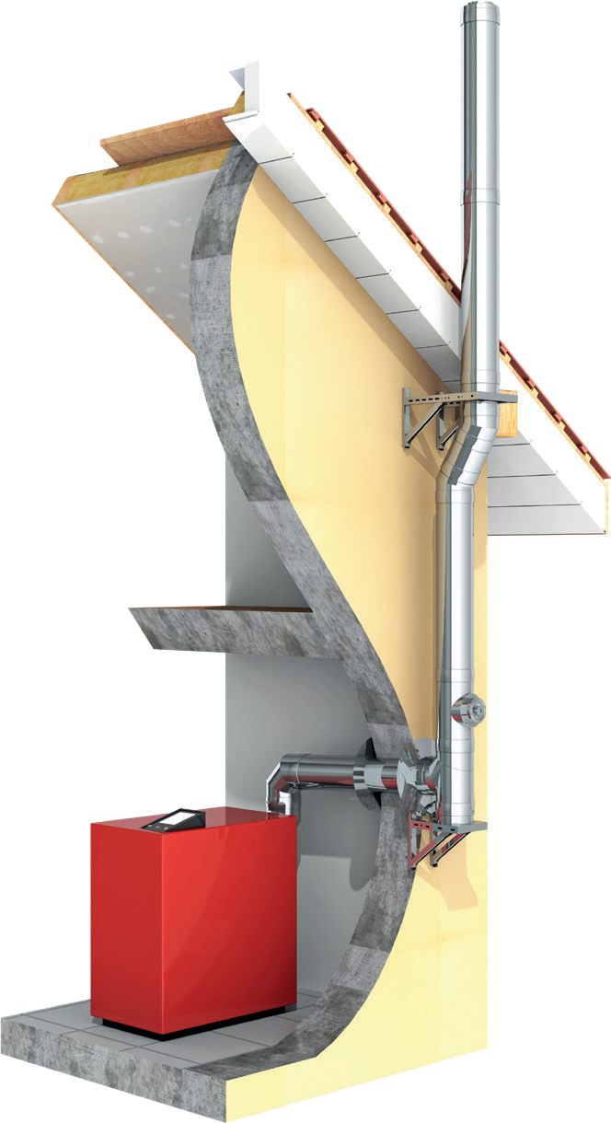
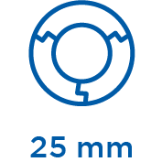
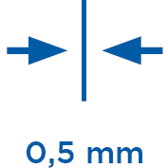
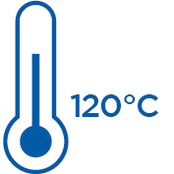
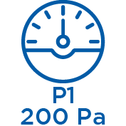

2

